**24.2.2 垂径定理(1)**

**一、教学目标**

1.探索圆的对称性，进而得到垂径定理及其推论

2.能利用垂径定理及其推论解决相关证明、计算

3.经历探索垂径定理及其推论的过程，发展推理能力，让学生领会数学的严谨性

**二、教学重难点**

重点：垂径定理及其逆推论的应用.

难点：对垂径定理的探索和证明，并能应用垂径定理进行简单计算或证明.

**三、教学用具**

多媒体课件、圆形纸片

1. **教学过程设计**

**【回顾】活动：**教师提出问题，引导学生回顾轴对称图形的概念，然后教师可让学生举例说明，我们学过哪些轴对称图形呢？比如：线段、角、等腰三角形、等腰梯形、矩形、菱形、正方形… …都是轴对称图形.圆是轴对称图形吗？

**【合作探究】**

**问题：**在纸上任意画一个**⊙***O*，以**⊙***O*的一条直径为折痕，把**⊙***O*折叠，你发现了什么？

预设答案：①圆是轴对称图形，②任何一条直径所在的直线都是圆的对称轴.

**活动：**教师提出提问，并让学生拿出事先准备好的圆形纸片，动手操作，观察，学生充分交流后，教师汇总补充，最后PPT动态展示.

**问题：**你能证明上面的结论吗？

**活动：**教师引导学生发现，要证明圆是轴对称图形，只需要证明圆上任意一点关于直径所在的直线(对称轴)的对称点也在圆上即可.然后让学生先独立思考证明思路，再小组内交流探讨，形成统一的证明过程.

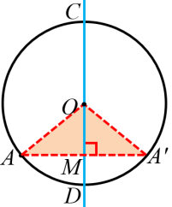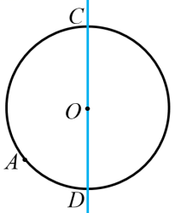如图，设*CD*是**⊙***O*的任意一条直径，*A*为**⊙***O*上点*C*，*D*以外的任意一点.证明点*A*关于直线*CD*的对称点仍在**⊙***O*上.

证明：过点A作关于直线CD的对称点A'，交点为M

连接OA，OA'

∴AA'⊥CD，AM=MA'

∴OA=OA'

∴A'在⊙O上.

**可在圆上任取若干个点进行说明，进一步验证前面得到的结论.**

**【探究】**

**问题：**如图，在折叠**⊙***O*后，用针在半圆上刺一个小孔，得两个重合的点*A*，*B*，把折叠的圆摊平，那么折痕*CD*是直径，点*A*，*B*是关于直线*CD*的一对对应点，连接*AB*，得弦*AB*，这时直径*CD*与弦*AB*有怎样的位置关系？

预设答案：*CD*⊥*AB*.

**问题：**可以得到等量的关系吗？

预设答案：*AE*=*EB*

**教师活动：**教师引导学生提出猜想，然后让学生仿照前面证明的思路尝试去验证自己的猜想.事实上，只要连接*OA*，*OB*.容易得出△*AOB*是等腰三角形，再结合*CD*⊥*AB*，由等腰三角形三线合一即可得到：*AE*=*EB*

**问题：**直径*CD*把劣弧分成与两部分，把优弧分成与两部分，这时与、与各有怎样的关系？

预设答案：；.

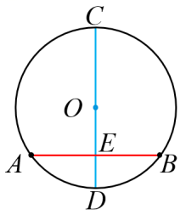**教师活动：**再次动态展示折纸的过程，让学生观察，并在此基础上得出结论.让学生用语言描述所得到的结论，小组内交流，教师汇总并补充完善.

**【归纳】**垂径定理：垂直于弦的直径平分弦，并且平分弦所对的两条弧.

**教师活动：**教师带领学生分析垂径定理的题设，结论.并试着结合图形把文字语言转化为数学语言

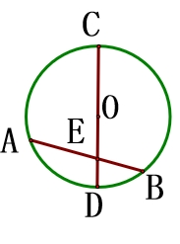**【判断:】**1、经过圆心的直线平分弦（ ）

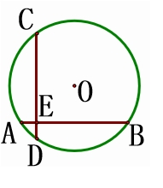2、垂直于弦的直线平分弦（ ）

**【探究】**

**问题：**当直径*CD*平分一条弦*AB*(不是直径)时，能否得出*CD*⊥*AB*?

**教师活动：**教师提出问题，引导学生仿照前面的证明方法证明.

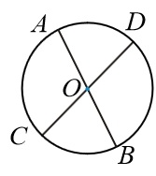并用文字语言描述所得结论，

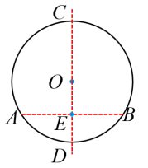**【判断:】**1.平分弦的直径垂直于弦（ ）

2.平分一条直径的弦垂直于这条直径（ ）

根据反例强调“不是直径”

垂径定理的推论：平分弦(不是直径)的直径垂直于弦，并且平分弦所对的两条弧.

试着结合图形把文字语言转化为数学语言

**【典型例题】**

例1：如图，⊙*O*的半径为5 cm，弦*AB*为6 cm，求圆心*O*到弦*AB*的距离.

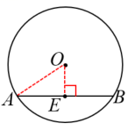解：连接*OA*，过圆心*O*做*OE*⊥*AB*，垂足为*E.*

*AE*=*EB*=*AB*=×6=3 (cm)

又∵*OA*=5 cm

∴在Rt△*OEA*中，有

*OE*===4 (cm)

即圆心*O*到弦*AB*的距离是4 cm.

**教师活动：**教师总结“圆心到弦的距离叫做弦心距.

**【例题变式】**如图，⊙O的半径OC与弦AB互相平分，交点为E，AB为6cm

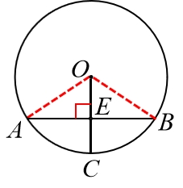(1) 求⊙O半径的长(2) ∠AOB的度数.

解：(1)连接*OA*，设半径为*rcm*

∵*OC*与*AB*互相平分， *AB=*6cm

∴*AE*=3cm，*OE*⊥*AB*

∴在*Rt*△*OEA*中，*AE2*+*OE2*=*OA2，*即

∴半径*r=cm*

(2)根据三角函数得∠*AOB=120*°

**【随堂练习】**已知：如图，在以*O*为圆心的两个同心圆中，大圆的弦*AB*交小圆于*C*，*D*两点.

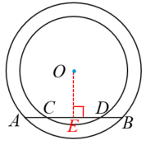求证：*AC*=*BD*.

证明：过*O*作*OE*⊥*AB*，垂足为*E*，

则*AE*=*BE*，*CE*=*DE.*

*AE*−*CE*=*BE*−*DE*.

∴*AC*=*BD*.

**【课堂小结】**

